臺南市善化區陽明國民小學
學校與社區共同推動健康促進計畫
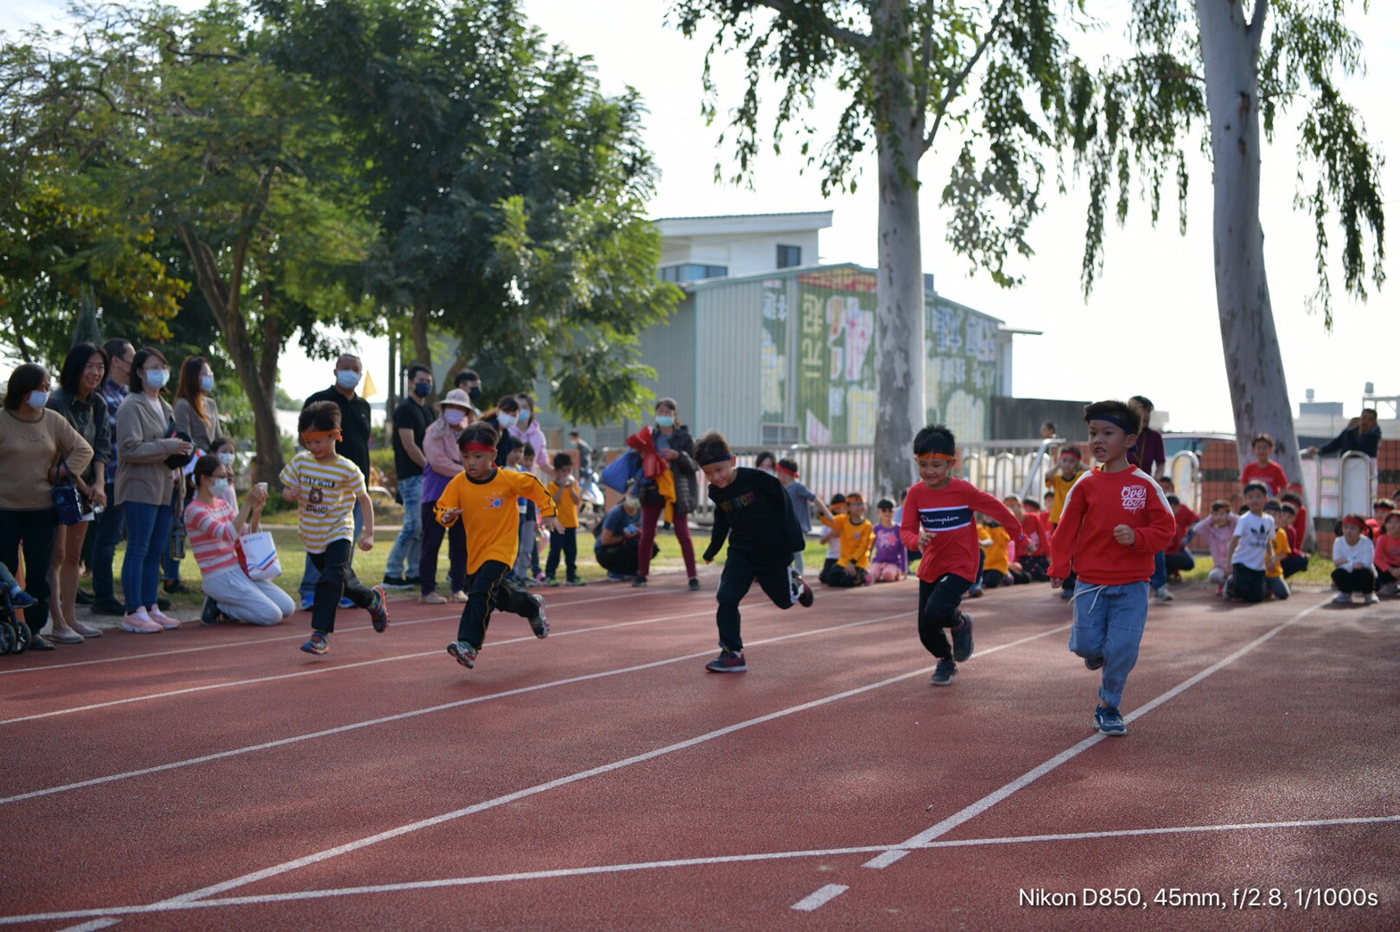 | 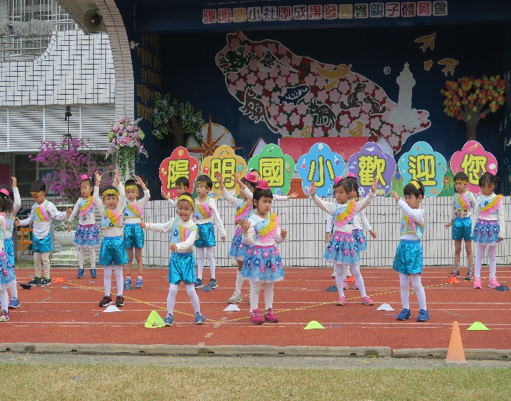
結合社區，舉辦親子運動會 | 結合社區，舉辦親子運動會
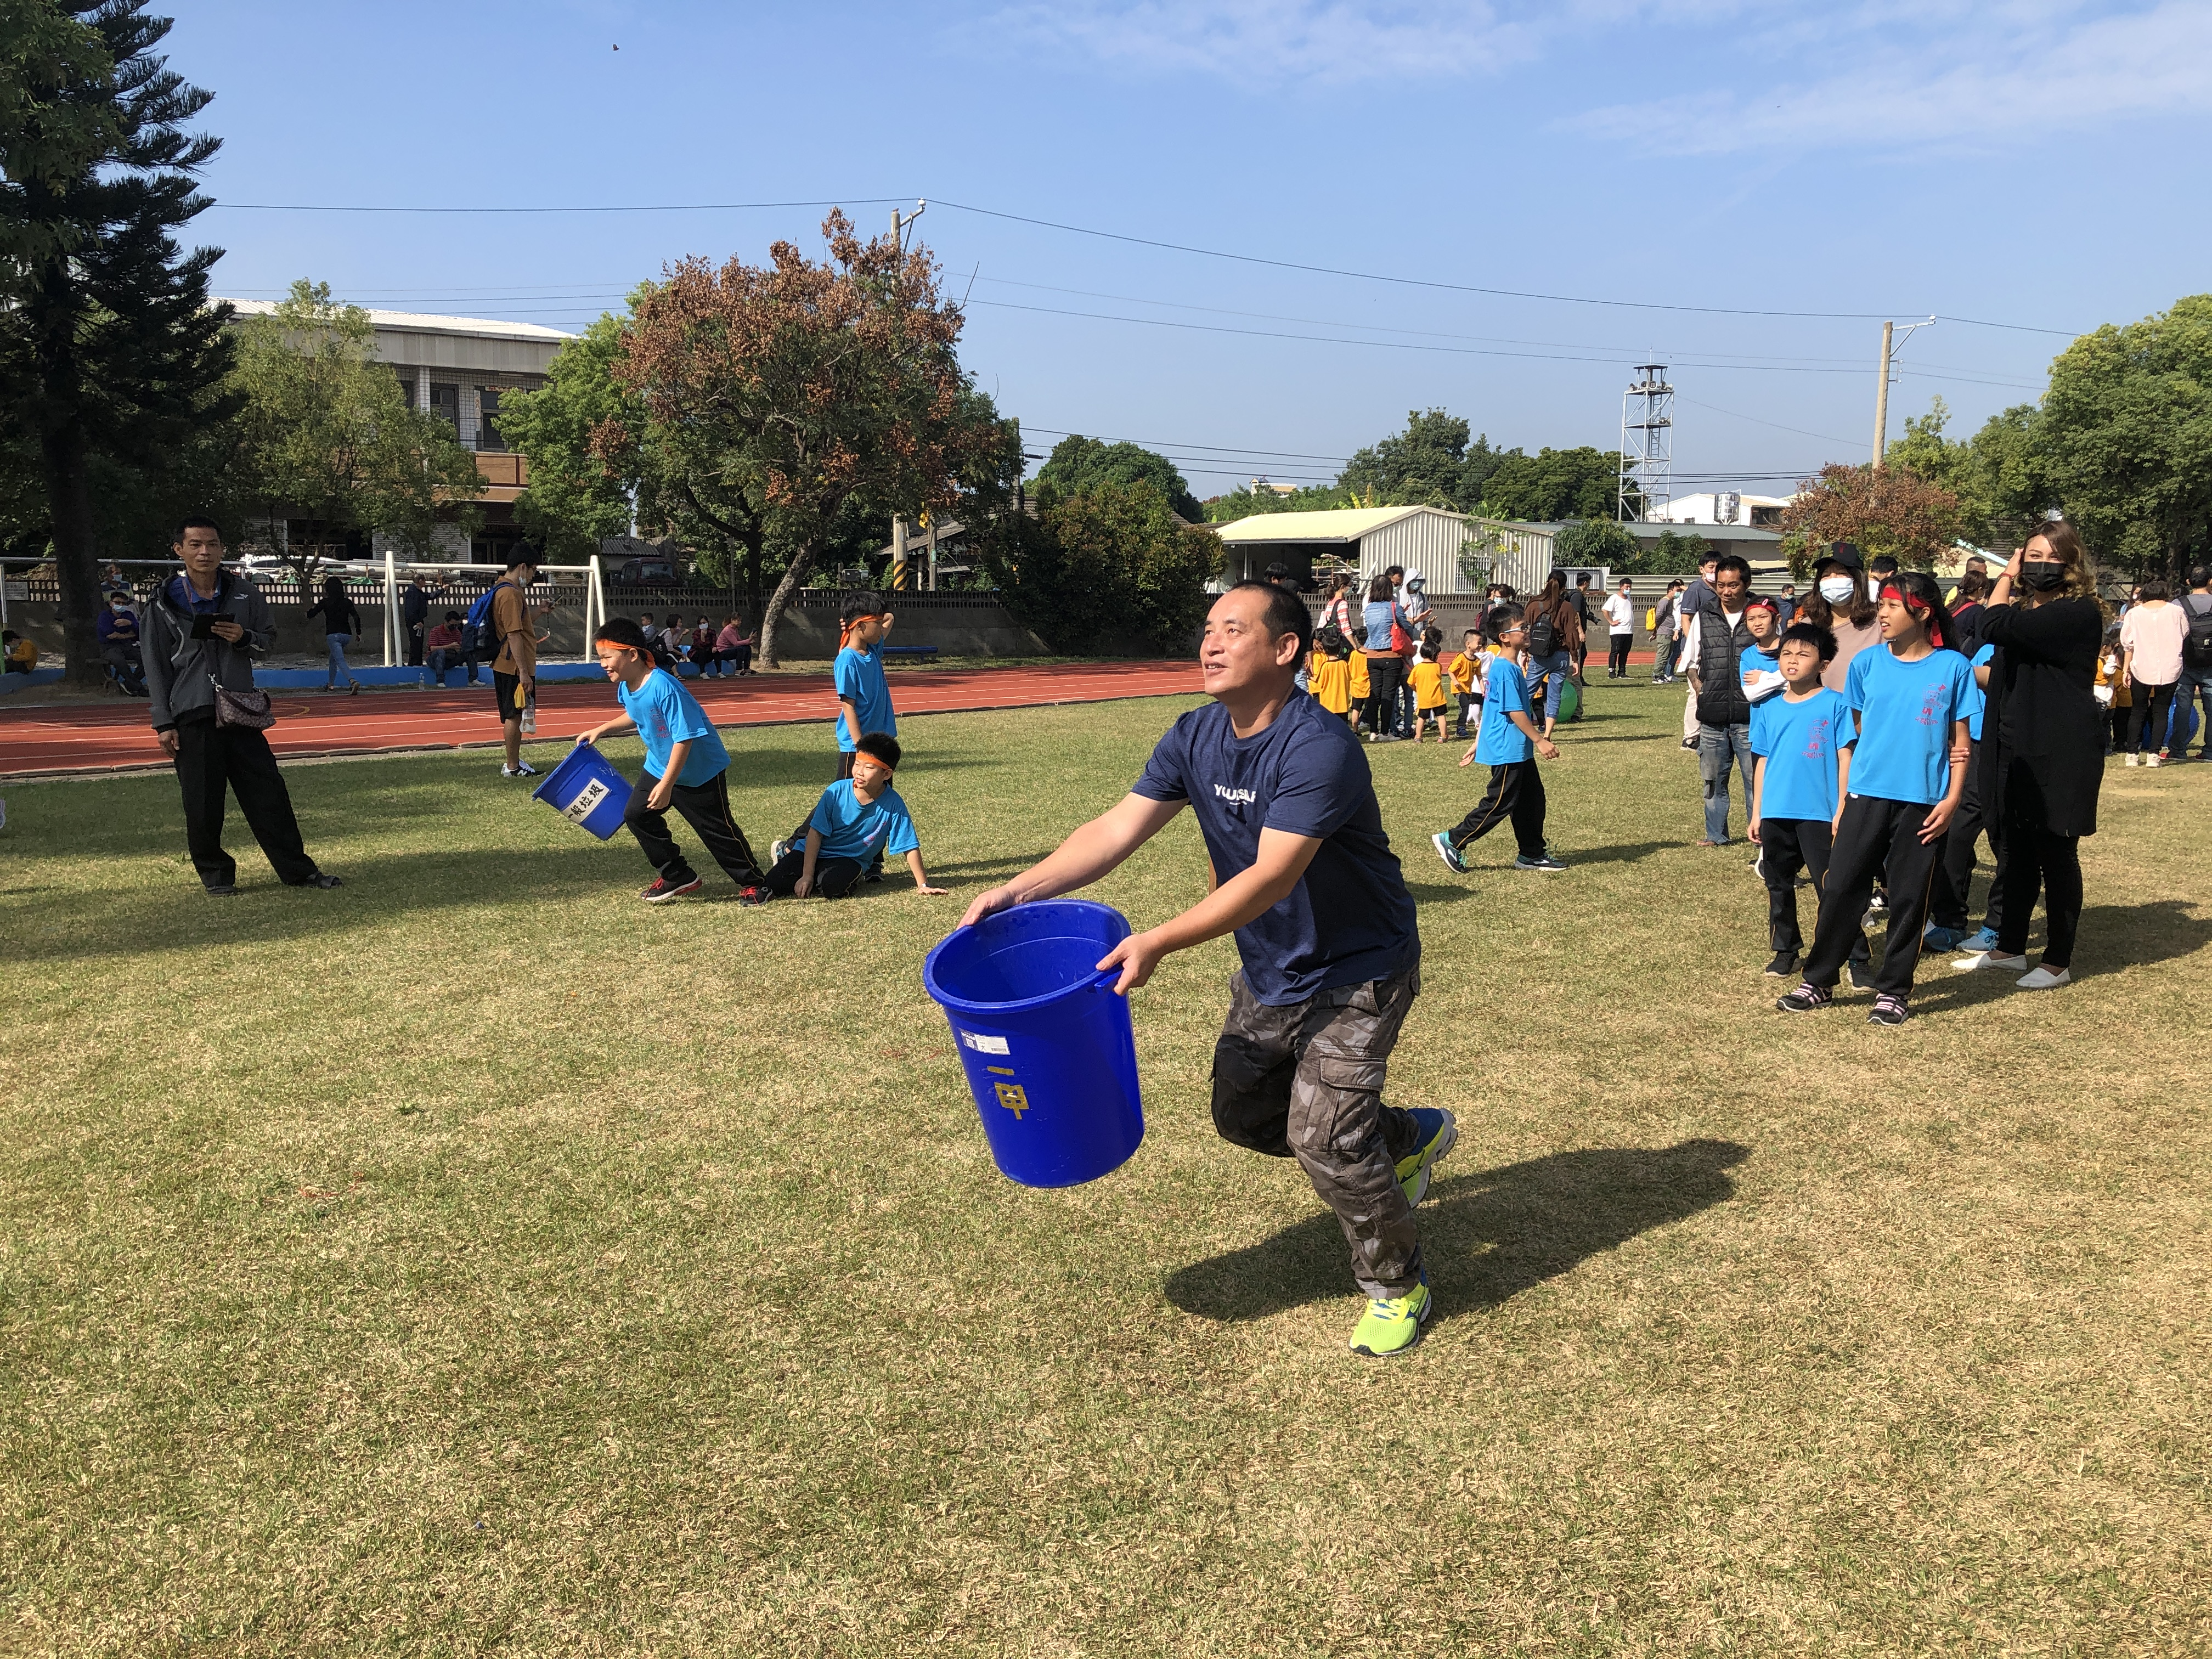 | 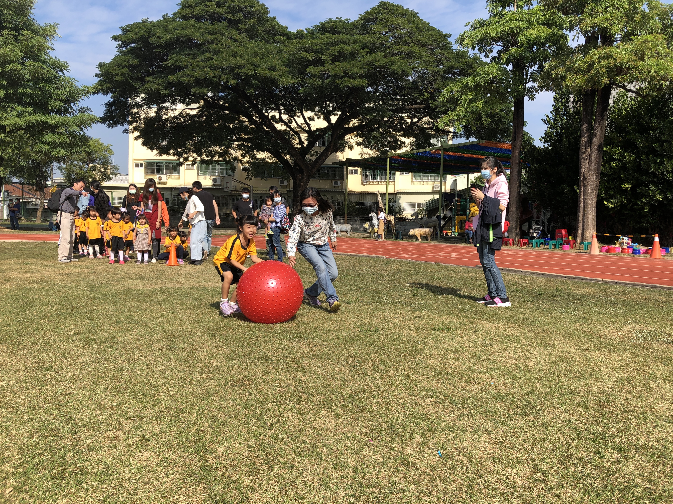
結合社區，舉辦親子運動會 | 結合社區，舉辦親子運動會

